




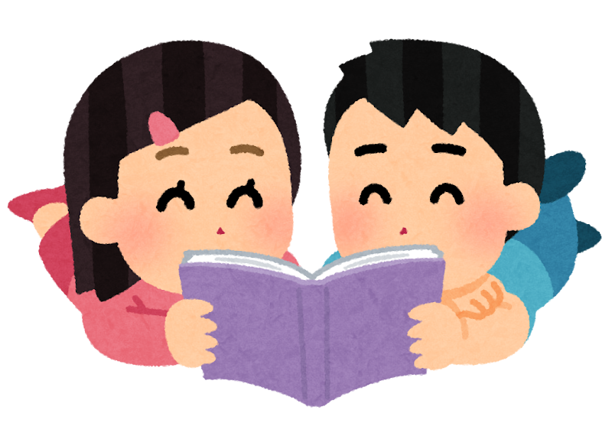
図書館だより3月号
世田谷区立二子玉川小学校

読書はこころのえいよう！
読書は「こころのえいよう」といわれます。物語を読んでドキドキワクワクしたとき、本に書いてあったことについてじっくり考えたとき、調べものをしていて不思議に思ったときなどに、こころにえいようがとどくのかもしれません。これからもいろいろな本を読んで自分のこころにえいようをあげてくださいね。

世界のふしぎなことわざ
おしらせ
・今年度の本の貸出は2月で終わりました。かりている本は3月7日（金）までに返してください。
・春休み、図書館はお休みです。

★「峠にさしかかる前にため息をつく」
（韓国のことわざ）
★「案ずるより産むがやすし」
（にている日本のことわざ）
意味：むやみに思いなやむよりも、思い切ってやってみると案外うまくいくものです。心配するときりがないから取りこし苦労はしないで、ということわざです。



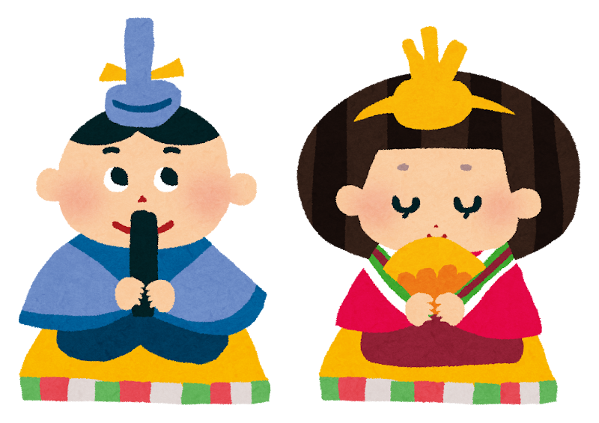



【参考】『世界のふしぎなことわざ図鑑』
著/北村孝一 KADOKAWA







『昆虫世界のサバイバル』
文/ホンジェチョル 絵/イテホ
小さくなってしまった主人公たちが昆虫におそわれる中で、生き残っていくサバイバル漫画です。生き残っていく中で昆虫の仕組みもわかります。（図書委員T・N）
＜朝日新聞出版＞486ほ★★
『５分後に意外な結末 ①赤い悪魔』
編著/桃戸ハル 絵/usi
５分で読める話がたくさん入っている短編集です。５分で読めるのですきま時間に読むこともできます。すべての話が意外な結末をむかえるので、どれだけ読んでもあきません。（図書委員M・S）＜学研プラス＞913お★★★
『おばけのぽーちゃんおばけえんそく』作/吉田純子 絵/つじむらあゆこ
この本の主人公「ぽーちゃん」はおばけなのにこわがりなので、私たちの気持ちと同じようにかんじることができます。ようかいの特ちょうについてうしろのページにのっていますよ！（図書委員S・Y）
＜あかね書房＞913よ★
『ローラとわたし』
文/キアラ・ヴァレンティーナ・セグレ
絵/パオロ・ドメニコーニ 訳/杉本あり
わたしとローラは親友です。5年前に出会う前は、外出をこわがっていたローラ。今では一緒にどこへでも行きます。＜徳間書店＞Eろ★★
『白狐魔記源平の風』作/斉藤洋
時は源平の頃、白駒山の仙人の弟子になったきつねは、修行をして人間に化けることができるようになります。きつねは源義経に助けられ、そのことから源平の戦いを見つめていくことになります。
＜偕成社＞913さ★★★
今月は、図書委員と司書のおすすめの本を紹介します。
『きょうはなんのひ？』
作/瀬田貞二 絵/林明子
まみこは、おかあさんに「おかあさん、きょうはなんのひ、しってる？しらなきゃかいだん三だんめ」といってがっこうにいってしまいました。かいだんには何があったのでしょうか？
＜福音館書店＞Eき★
★低学年から ★★中学年から ★★★高学年から

